Визуализация филогенеических деревьев.
Были созданы два графических изображения дерева, которое было получено на предыдущем занятии методом Neighbor-Joining.
Скобочная формула, по которой были получены деревья:
((a:0.17579,b:0.10891):0.59001,((c:0.21427,d:0.16993):0.23835,(e:0.34327,
f:0.27602):0.05212):0.31318);
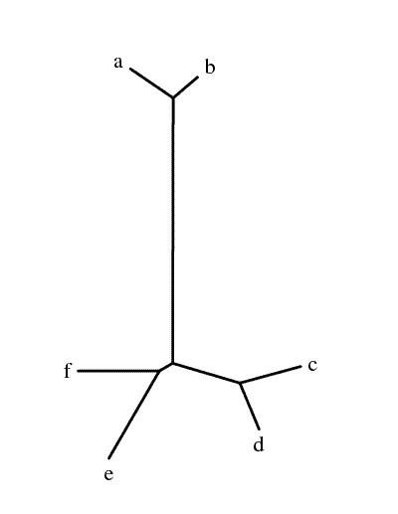  . В бескорневом виде.  Данное дерево получено с помощью программы drawtree. | В виде филограммы, укоренённой в среднюю точку  Данное дерево получено с помощью программы drawgram после укоренения дерева программой retree  